Памятка для родителей:

Тема: «Здоровый образ жизни. Закаливание детей дошкольного возраста»

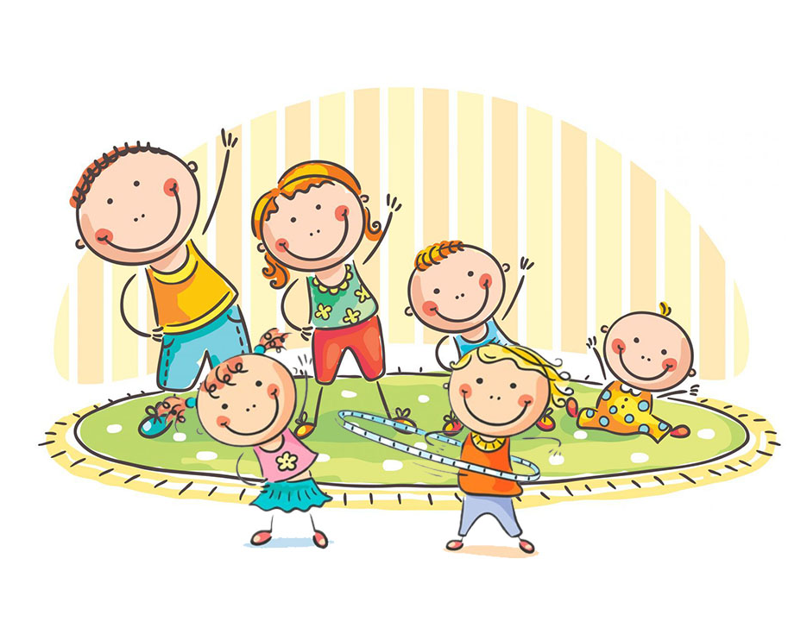

Подготовили воспитатели:

Баклина В. Н., Тростина И. Г.

Цель: формировать здоровый образ жизни детей дошкольного возраста в семье, через личный пример родителей

Уважаемые родители!
Давайте на личном примере расскажем и покажем детям, как полезен здоровый образ жизни.
Совет 1
Надо активно участвовать в охране здоровья ребенка и оздоровлении его организма.
Совет 2
Учите детей соблюдать гигиенические требования: чистота тела, белья, одежды, жилища.
Совет 3
Покажите ребенку, как надо строить свой день, чередуя труд и отдых. Расскажите о режиме дня.
Совет 4
Расскажите и помогите ребенку овладеть навыками самоконтроля за здоровьем при выполнении физических упражнений в особенности.
Совет 5
Научите ребенка правильно пользоваться естественными оздоровительными факторами — солнцем, воздухом и водой.
Совет 6
Помните, что в движении — жизнь. Занимайтесь вместе с ребенком спортом, больше гуляйте, играйте на свежем воздухе.
Совет 7
Важно организовать ребенку правильное питание и учить соблюдать режим питания, хорошо знать, какие продукты полезны, а какие вредны для здоровья.
Совет 8
Научите ребенка элементарным правилам профилактики простудных заболеваний.
Совет 9
Познакомьте ребенка с правилами безопасного поведения в доме, на улице.
Совет 10
Читайте детям литературу о возрастных и индивидуальных особенностях развития ребенка, о том, как научить его охранять и укреплять свое здоровье.

